Akkreditációs szempontok egy új szak tervezésekor, avagy az IT-orientált kutatás oktatásra gyakorolt hatása
Bridging expectations of the accreditation and planning of education activities or impacts of IT-oriented research to the education
Pitlik László, Pitlik László (jun), Pitlik Mátyás, Pitlik Marcell – MY-X team
Kivonat: Az akkreditációs folyamatok előkészítése az oktatás általános tervezési (gondolatkísérleti) folyamatainak részeként értelmezhető. Az adat-vezérelt (tény-alapú) akkreditáció adatvagyonának gyűjtését elvi (inkl. GDPR) okokból előre kell elrendelni. Az MRK dokumentuma és pl. a BPROF (üzemmérnök-informatikus) szak KKK-ja érdemben nem különbözik egymástól. Mindkét esetben olyan absztrakciókat kell mérhetővé tenni mesterséges intelligencia-alapú fogalomalkotás keretében, melyeket emberi lény eddig nem mért és csak intuitív, szubjektív becsléssel tudott közelíteni ennek minden előnyével és hibájával. Minden humán absztrakció operacionalizálható, automatizálható, de nem minden absztrakció lesz feltétlenül más, mint egy másik szómágikus fogalom jelentése.
Kulcsszavak: absztrakció, operacionalizálás, MI-alapú fogalomalkotás, objektivitás, automatizálás
Abstract: The accreditation can be interpreted as a part of the general education planning (in form of thinking experiments). The observation/completion of the needed data assets for a data-driven accreditation should be declared/ordered in advance (parallel to the GDPR-expectations). It can be derived that the MRK-principles and the KKK-text-schemes can be interpreted as the same in case of the BPROF education. In both cases, abstractions should be operationalized in form of artificial intelligences-based term-creation processes. Human beings are not capable of measuring the abstractions in a direct way, but the human intuition can deliver subjective estimations including advantages and disadvantages. Each human abstraction can be operationalized in an automated way. However, there can be a few terms (synonyms) without real classification potentials.
Keywords: abstraction, operationalism, AI-based term-creation, objectivity, automation

Bevezetés
Az akkreditáció informatikai szempontból egyike a legegyszerűbben operacionalizálható tevékenységeknek – ha ezt az érintettek ténylegesen akarják. A KNUTH-i elv értelmében tudás az, ami forráskódba átírható, minden más emberi aktivitás művészet. Az emberi szabályok (vö. jogalkotás – s ezen belül pl. a minőségbiztosítás, inkl. akkreditáció) olyan jelenségek, melyek a legközelebb állnak a knuth-i elvekhez, ahol formálisan már tudásmérnökre sincs szükség az emberi gondolatok algoritmizálásához, mert a (helyesen megalkotott) szabályok maguk is algoritmikus elemek.
Ebből kiindulva a szómágia, mely – mint azonnal láthatóvá válik – messzemenőkig áthatja az akkreditációs folyamatokat, száműzhető és száműzendő egy kibernetikus (oktatási) intézményből. Nem mellesleg maga a GDPR is arról rendelkezik, hogy a gyűjtött adatok kapcsán ELŐRE kell elrendelni ezek feldolgozásának mibenlétét, okát, célját, formáját és ezt minden érintettel előre közölni is kell.
Minden utólagos adatkérés tehát annak jele, hogy a megfelelő tervezési munkálatok nem kerültek elvégzésre, azaz nem kerültek előre elrendelésre a gyűjtendő adatok, megfigyelendő jelenségek. Illetve: ha az elrendelés maga meg is történt pontosabb, ill. kevésbé pontos módon, akkor a végrehajtás és ennek ellenőrzése nem ideális.

További előzmények kommentárok nélkül
- https://miau.gau.hu/miau/44/oktonert.doc (2002)
- http://miau.gau.hu/tki/tdt1.doc (2010)
- http://miau.gau.hu/miau/147/la147.docx (2010)
- https://miau.my-x.hu/myx-free/index_career.php3 (2010)
- https://miau.gau.hu/avir/ (2011)
  - http://miau.gau.hu/avir/intranet/mab_001.doc
  - http://miau.gau.hu/avir/intranet/mab0002.doc
  - http://miau.gau.hu/avir/onrevizio/iszam_onertekeles_onrevizio.doc
  - http://miau.gau.hu/avir/public/iszam_onertekeles_v3.doc
- https://miau.gau.hu/oktatas/2012osz/dvd_url/dvd_url2.xls (2012) + https://miau.my-x.hu/dvd/download/MYX-DVD
- http://miau.gau.hu/miau/173/erdekvedelem/erdekvedelem3.docx (2013)
- http://miau.gau.hu/miau/200/otdk_v1.doc (2015)
- http://miau.gau.hu/miau/200/otdk_v2.doc (2015)
- http://miau.gau.hu/miau/205/TDK_elobiralat_idealis_rezume.doc (2015)
- http://miau.gau.hu/miau/207/tdk_letra_v2.doc (2015)
- http://miau.my-x.hu/miau/204/little_v7.docx (2015)
- http://miau.my-x.hu/miau/208/20151120.pptx (2015)
- http://miau.gau.hu/miau/218/decens_docensek.docx (2016)
- http://miau.gau.hu/miau/kofop/AVG_KK_v1.docx (2018)

MRK és az akkreditáció
Ezen nem kevéssé provokatív (és annak is szánt) hangütés után lássuk, mit is lehet kezdeni a MRK által kiadott, AZ INFORMATIKAI KÉPZÉSI TERÜLET TANULÁSI EREDMÉNY ALAPÚ, SZINTLEÍRÓ KIMENETI JELLEMZŐI felsorolását tartalmazó dokumentumával (vö. http://www.mrk.hu/wp-content/uploads/2015/06/039_informatika_plakat_5szint_JAV.pdf) tudásmérnöki / KNUTH-i (1992) szempontból?! Ahogy az az URL-ből kiderül, a dokumentum elvileg 2015-ös keltezésű. Vagyis már javában annak a korszaknak a terméke, melyben a mesterséges intelligencia fogalma triviális alapvetés – KNUTH 1992-es iránymutatásáról már nem is beszélve.
Már itt az első gondolati rétegben fontos kiemelni: tervezni kell tudni minden részletre kiterjedően, nem a tűzoltás idején kell panaszkodni, mi lett volna, ha… Minden gondolatkísérlet egy mérnöki feladat, éppen úgy, mint a fizikai valóságban megvalósuló pl. hidak tervezésének kihívásai. Erre nem mellesleg maga az MTA mutatott rá szakmódszertani pályázatai kiírásakor, amikor azt szerette volna bizonyítva látni előre, milyen oktatásdidaktikai lépésektől milyen oktatási sikerváltozás várható el más oktatásmódszertani megoldásokkal összevetve:
- http://miau.my-x.hu/miau/212/mta_palyazati_adatlap_szie_myx_full_20160502.doc (2016)
- http://miau.my-x.hu/miau/197/mta_palyazati_adatlap_szie_myx_public.doc (2015)
A kibernetikus jogállam pedig számos benchmarking projektet tudna indítani, ha akarna: pl.
- https://miau.my-x.hu/miau/248/teir/ksh_demo.docx (2019)
- https://miau.my-x.hu/miau/248/teir/dnr_eurostat.docx (2019)
- https://miau.gau.hu/avir (2011)
Az alábbiakban az olvashatóság minimumának garantálása érdekében az MRK dokumentuma több képrészletként kerül bemutatásra:
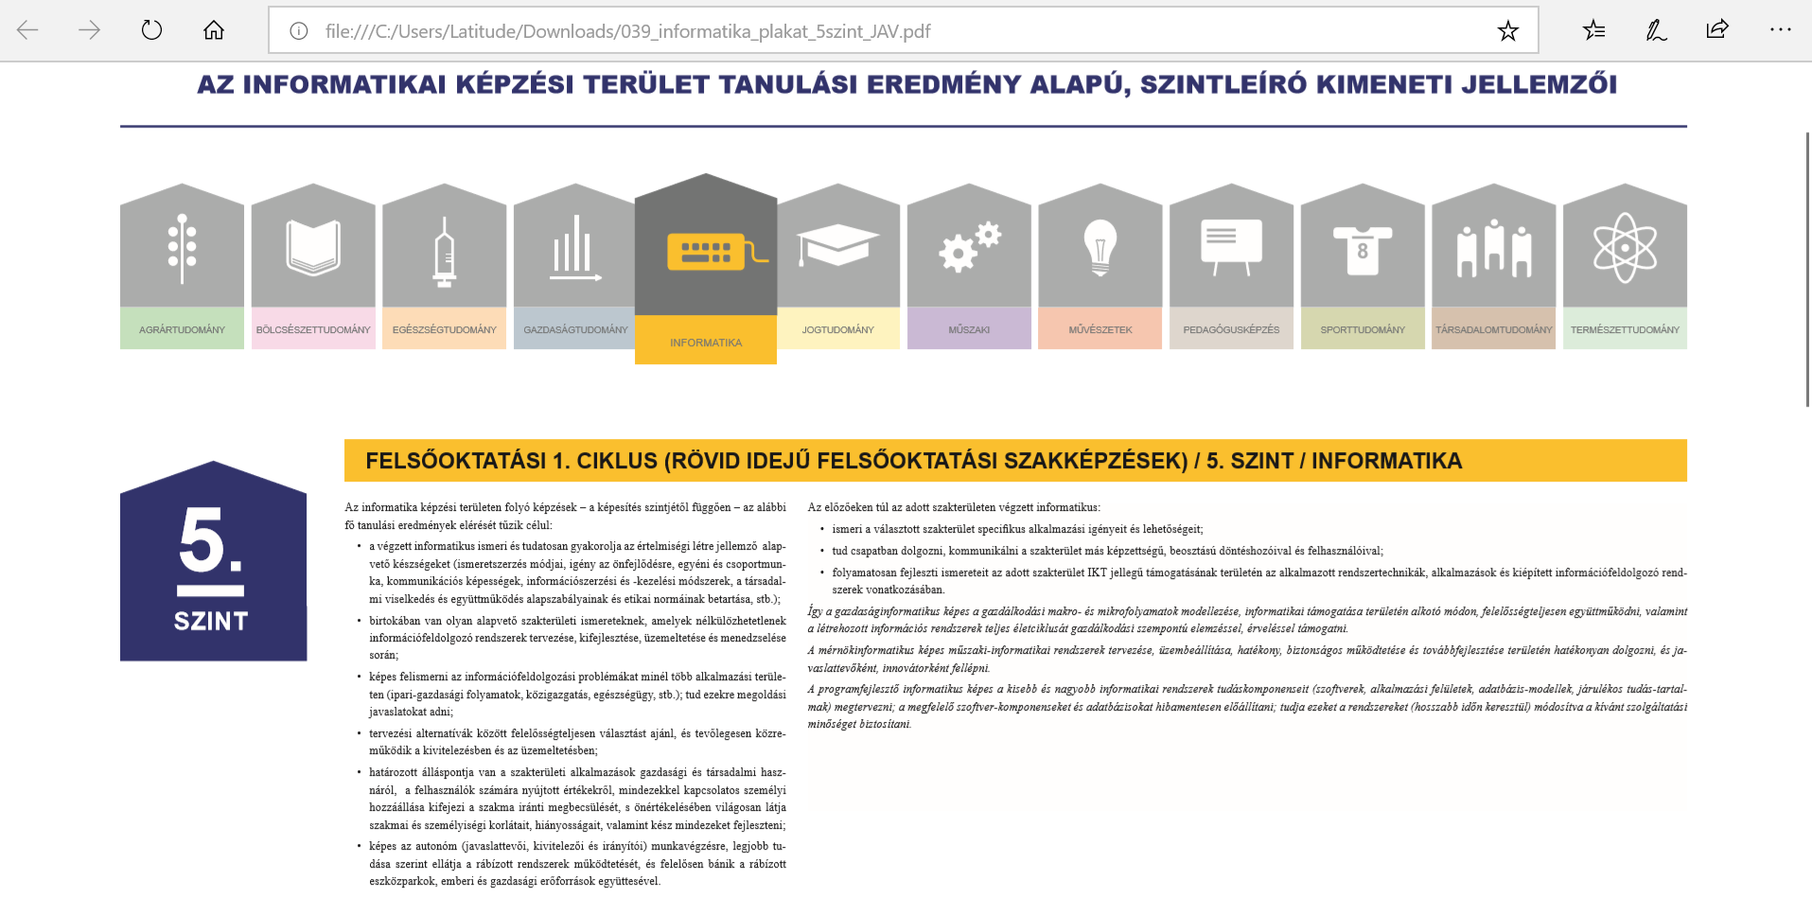
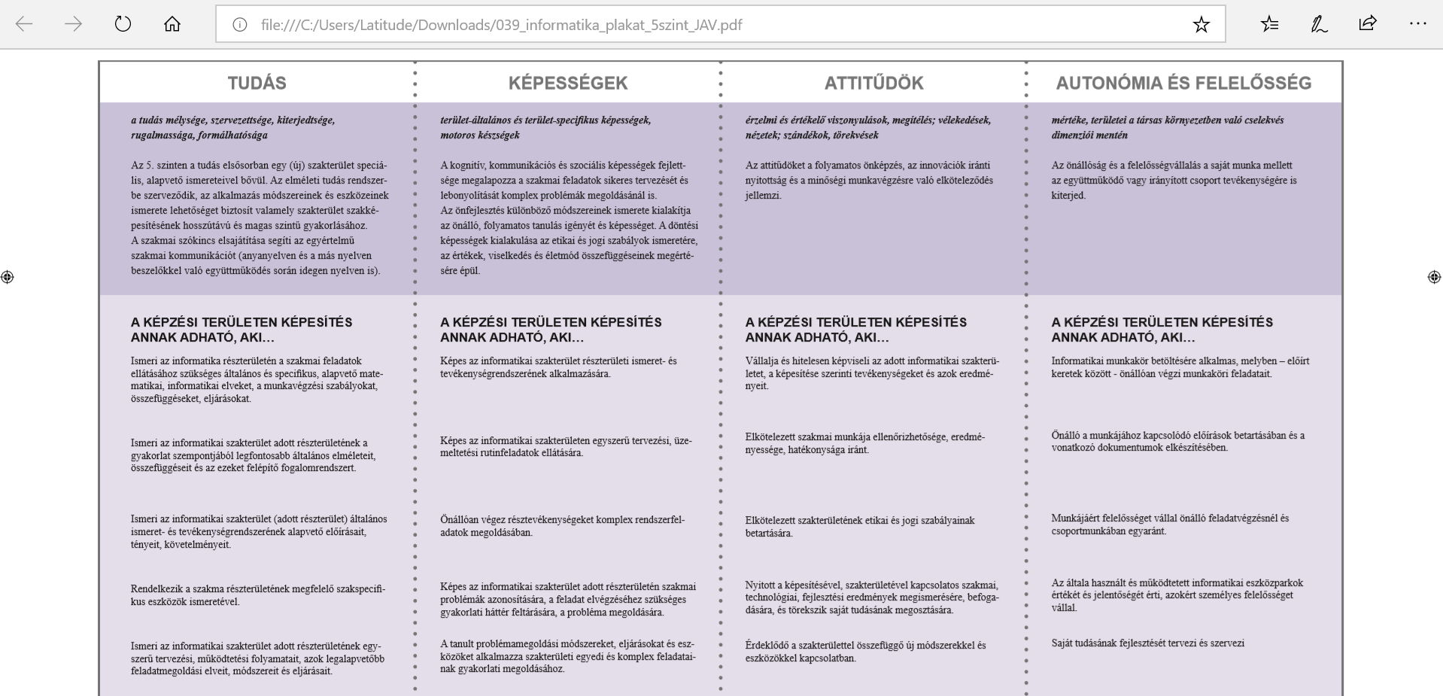
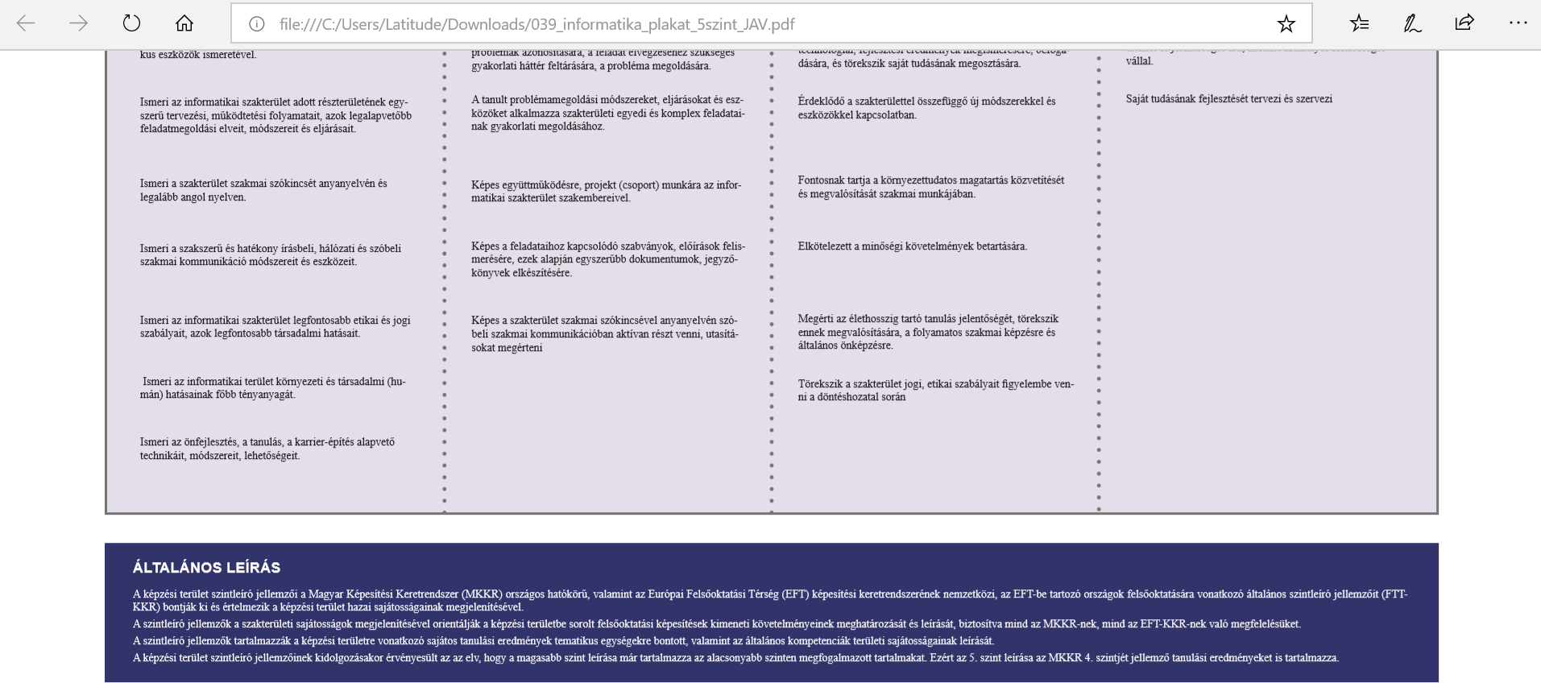

Tudásmérnöki átirat
Az alábbiakban a fenti dokumentum szavai/mondatai/gondolati egységei kerülnek úgy megfogalmazásra, hogy az jobban közelítse a parancsként is kiadható és/vagy megprogramozható operacionalizáltság szintjét:
- „Az informatika képzési területen folyó képzések – a képesítés szintjétől függően – az alábbi fő tanulási eredmények elérését tűzik célul:”
  - egy adat-vezérelt (big-data-orientált) világban nincs informatikai és nincs egyéb képzési terület, mert ezekre a címkékre (definíciók hiányában) nincs szükség, ezekre abban a leíró világban volt szükség, mint strukturálási előrelépésre, melyben pl. a növény/állat-rendszertani megközelítések születtek (vö. egy képalkotó diagnosztikai eljárás oktatása során sem az orvosi, sem az IT-besorolás nem adekvát, tehát nincs is ezekre szükség)
  - hasonlóképpen a szakterületi címkézéshez a hierarchikus címkézés is az emberi agy tisztánlátási folyamatainak mellékterméke, vagyis nincsenek fő és al kategóriák, mert minden mindennel összefügg
- „a végzett informatikus ismeri és tudatosan gyakorolja az értelmiségi létre jellemző alapvető készségeket (ismeretszerzés módjai, igény az önfejlődésre, egyéni és csoportmunka, kommunikációs képességek, információszerzési és -kezelési módszerek, a társadalmi viselkedés és együttműködés alapszabályainak és etikai normáinak betartása, stb.);”
  - mikor mondhatjuk valakiről, hogy ismer valamit? (ha egy teszten véletlenül eltalálja valaki a helyes választ, akkor az már az ismeretének bizonyítéka? – vagyis mikor beszélhetünk véletlen találgatásról és mikor beszélhetünk valamilyen konzisztenciájú tudásról? – más megfogalmazásban: hány homokszemtől homokkupac a homokkupac?)
  - mikor tudatos valami? (ha valaki a Honfoglaló játék kapcsán jobban tippel, mint a többiek olyan kérdésekben, melyekből tételes „ismeret”-felmérés keretében megbukna – vö. hány utcája van Budapestnek?, akkor ő tudatosan jár el ezen tippelés kapcsán?)
  - a már jelzett fő/al-probléma kapcsán alapvető készségek sincsenek, csak méréssel konkretizált absztrakciók vannak: pl.
    - mi számít értelmiségi létnek ott, ahol az okostelefonok révén mindenki számára adott az ismeretszerzés rengeteg formája,
    - s a celebek reguláris képzést igazoló papírok nélkül is felnőhetnek az „elit”-hez az ösztönös/tudatos? önfejlődés keretei között,
    - s mindenki valamilyen szinten egyéni és csoportmunkás,
    - mindenki kezel több-kevesebb „információt”,
    - s a netikett talán szigorúbb, mint a társadalmi viselkedés és együttműködés szabályai és etikai normái?
  - nem mellesleg: addig, amíg nincs mindenkihez hozzárendelhető idősoros index-értéksor arról, mikor mennyi volt az ÖNFEJLŐDÉSE, a CSOPORTMUNKAKÉSZSÉGE, a SZUVERENITÁSA (önálló munkavégzési készsége), KOMMUNIKÁCIÓS KÉPESSÉGE, stb., addig ezek a szómágikus absztrakciók nem alkalmasak arra, hogy sorsoktól döntsünk, evaluációs folyamatok részévé tegyünk ilyen homályos fogalmi maszatokat…
Például a csoportmunka létének, minőségének mérhetővé tételét egy felsőoktatási képzés keretében kiadott számos feladat eredőjeként kollaboratív rendszerekben loggolt aktivitási adatok alapján le lehet vezetni a mindenki lehet másként egyforma (anti-diszkriminatív) elv alapján:
- http://miau.my-x.hu/miau/215/wcci.html
- http://miau.my-x.hu/miau/214/wcci_v3_ENG_pl.docx
- http://miau.my-x.hu/miau/215/WCCI2016.pptx
Azon természetesen lehet vitatkozni, hogy a fenti mérés részleteinek megismerése után ez a mérési mód kellően célirányos-e, kijátszás-biztos-e, pontos-e, stb.? Azon azonban nem illik talán a fentiek láttán vitatkozni, hogy ezen operacionalizáltsági szintnél magasabb szintű absztrakciók per definitionem alkalmatlanok arra, amire szánják ezeket, vagyis emberek emberek általi minősítésére (vö. educontrol.hu).
Vissza a forrásszöveghez és ennek értelmezéséhez:
- „birtokában van olyan alapvető szakterületi ismereteknek, amelyek nélkülözhetetlenek információfeldolgozó rendszerek tervezése, kifejlesztése, üzemeltetése és menedzselése során;”
  - a felejtés és a látens tudás fogalmak kapcsán mi a birtoklás mértéke adott egyén adott pillanatában adott „ismeretre” vonatkozóan (pl. a vizsga pillanatában „mért” tudás/ismeret-szint milyen gyorsan, alakul át – s főleg mivé a vizsgát követő percekben, órákban, napokban, hetekben, hónapokba, években?)
  - (nincs alapvetés és nincs szakterület)
  - ha egy adott problémakör kapcsán vannak alternatív utak, akkor nem biztos, hogy vannak nélkülözhetetlen ismeretek?!
  - mi az adat, az információ, a tudás, a képesség, a kompetencia, stb. EGYMÁSHOZ képest definiálva?
  - a tervezés nem az, hogy jelezzük, mennyi mindent figyelembe lehetne venni, hanem az, ha ezeket figyelembe is vesszük (vö. hídépítést befolyásoló tényezők részleges felsorolása helyett a híd minden paraméterének tételes számszerűsítése minden felismert hatásmechanizmus alapján – s ekkor még a híd mindig csak egy gondolatkísérlet) – más megfogalmazásban: szakértői rendszer-komplexitás alatt csak szómágia van, s egyetlen egy vizsgán sem lenne szabad szómágikus elemeket megjelenni engedni, minimum szakértői rendszer-szintű tudást kellene csak operacionalizált (KNUTH-i) tudásként elismerni – vö. https://miau.my-x.hu/myx-free/ego/)
- „képes felismerni az információfeldolgozási problémákat minél több alkalmazási területen (ipari-gazdasági folyamatok, közigazgatás, egészségügy, stb.); tud ezekre megoldási javaslatokat adni”
  - a probléma felismerés kifejezésnél operacionalizáltabb megközelítés ismét csak a szakértői rendszerek minimális szintje, ahol kérdezni kell tudni karakterre pontosan, a lehetséges válaszokat előre kell tudni tételesen, minden kombinatorikai input-helyzetvariánshoz következményeket kell tudni rendelni az előre kijelölt választérben valamilyen pontossággal/valószínűséggel – esetleg a (még) nem-tudom rendszerválasz felvállalásával, s végül az egész konstrukciók vissza kell tudni ellenőrizni ennek konzisztenciáját tekintve: pl. https://miau.my-x.hu/miau/245/real_exs_check.xlsx)
  - nincs érdemi ok alkalmazási/szak-területekben gondolkodni, a problémákat minél magasabb szinten illik megragadni (vö. quasi general problem solving – vö. intuíciógenerálás robotizálása: https://miau.my-x.hu/myx-free/)

- „tervezési alternatívák között felelősségteljesen választást ajánl, és tevőlegesen közreműködik a kivitelezésben és az üzemeltetésben;”
  - vagyis képes a JÓ fogalmának megalkotására (vö. https://miau.my-x.hu/miau/kofop/cikk8_final.docx), ahol ennek gyakorlásához a JÓ tanár, JÓ diák, JÓ tananyag, JÓ kurzus, JÓ intézmény, stb., vagyis a kiképzési tér minden objektumának versengő JÓSÁGÁT alternatívák formájában képes értelmezni és az alternatívák jóságát képes anti-diszkriminatív módon levezetni (vö. https://miau.my-x.hu/miau/quilt/alternative_evaluations.docx)
  - a felelősségteljesség a JÓ fogalmának operacionalizálását, pl. a közbeszerzés automatizálását jelenti informatikai eszközök/megoldások esetén (vö. https://miau.my-x.hu/myx-free/files/studies/kozbeszerzes_reformja.pdf)
- „határozott álláspontja van a szakterületi alkalmazások gazdasági és társadalmi hasznáról, a felhasználók számára nyújtott értékekről, mindezekkel kapcsolatos személyi hozzáállása kifejezi a szakma iránti megbecsülését, s önértékelésében világosan látja szakmai és személyiségi korlátait, hiányosságait, valamint kész mindezeket fejleszteni;”
  - a határozottság olyan jelenség, melynek csak mért állapotában van üzenetértéke
  - a hasznosság/érték és a Jó fogalmának operacionalizálása az összes többi absztrakció operacionalizálásának alapja
  - a hozzáállás (ill. a tudatosság) kapcsán addig is el illik jutni, hogy a szándékosságot a véletlentől sikerüljön megkülönböztetni mérésekre alapozva (vö. pl. kézilabda meccsen a kiállítás alapja a szándékos szabálytalanság – de mikortól szándékos az, hogy a támadó hátul lévő lábának lábfeje és a támadó után rohanó védő elől lévő lábának lábfeje összeér?)
  - a megbecsülés absztrakciója ismét csak mért jelenségek aggregálásán keresztül érendő el
  - a az önértékelés, ill. a korlátok/hiányosságok kapcsán a SWOT automatizálása megkerülhetetlen (vö. https://miau.gau.hu/mediawiki/index.php/SWOT-feladatok, ill. https://miau.gau.hu/mediawiki/index.php/Idealis_swot_szocikk, ill. https://miau.my-x.hu/mediawiki/index.php/Tur_vzsu_tema5_pecs)
  - fejlesztésről csak akkor lehet operacionalizáltan beszélni, ha a múlt fejlettsége idősorosan levezethető ismét csak mért értékek anti-diszkriminatív aggregálásán keresztül (vö. aranykor-becslés: https://miau.my-x.hu/miau/quilt/057-Publication-Golden-Age-v3final.pdf, http://miau.my-x.hu/miau/166/betriebsbewertung.xls, http://miau.my-x.hu/miau/79/alapkamat_hu.xls)
- „képes az autonóm (javaslattevői, kivitelezői és irányítói) munkavégzésre, legjobb tudása szerint ellátja a rábízott rendszerek működtetését, és felelősen bánik a rábízott eszközparkok, emberi és gazdasági erőforrások együttesével.”
  - az autonómia (szuverenitás) és a csoportmunka-készség egymás függvényében operacionalizálandó
  - a legjobb fogalmát csak a jó-jobb-legjobb skála operacionalizált megteremtése után lehet érdemben értelmezni
  - a felelősség tekinthető ennek kapcsán a Jó fogalma részének is, de természetesen önálló mesterséges intelligencia-alapú fogalomalkotásként is kezelhető a kihívás…
Amint az az eddigiekből (az értelmező kommentárok irányultságából, ill. pl. a SWOT és a csoportmunka absztrakciók mérhetővé tételéből) kiderülhetett, az operacionalizálás nem tekintendő lehetetlen kihívásnak. A mérhetővé tevő és az ezen méréseket hermeneutikailag megtámogató módszertani alternatívák közül valamelyik legitimitása mellett a mindenkori érintetteknek egyszerűen csak el kell köteleződni – ennek minden felelősségével és következményével. A jelenlegi szómágikus keretrendszernél minden potenciális operacionalizálás objektívebb eredményre fog vezetni – minden kétséget kizáróan…
Ezzel ismét vissza lehet térni az MRK forrásdokumentumához:
- „Az előzőeken túl az adott szakterületen végzett informatikus: • ismeri a választott szakterület specifikus alkalmazási igényeit és lehetőségeit; • tud csapatban dolgozni, kommunikálni a szakterület más képzettségű, beosztású döntéshozóival és felhasználóival; • folyamatosan fejleszti ismereteit az adott szakterület IKT jellegű támogatásának területén az alkalmazott rendszertechnikák, alkalmazások és kiépített információfeldolgozó rendszerek vonatkozásában. Így a gazdaságinformatikus képes a gazdálkodási makro- és mikrofolyamatok modellezése, informatikai támogatása területén alkotó módon, felelősségteljesen együttműködni, valamint a létrehozott információs rendszerek teljes életciklusát gazdálkodási szempontú elemzéssel, érveléssel támogatni. A mérnökinformatikus képes műszaki-informatikai rendszerek tervezése, üzembeállítása, hatékony, biztonságos működtetése és továbbfejlesztése területén hatékonyan dolgozni, és javaslattevőként, innovátorként fellépni. A programfejlesztő informatikus képes a kisebb és nagyobb informatikai rendszerek tudáskomponenseit (szoftverek, alkalmazási felületek, adatbázis-modellek, járulékos tudás-tartalmak) megtervezni; a megfelelő szoftver-komponenseket és adatbázisokat hibamentesen előállítani; tudja ezeket a rendszereket (hosszabb időn keresztül) módosítva a kívánt szolgáltatási minőséget biztosítani.”
  - valamin túl csak akkor lehet értelmezni új jelenségeket, ha kizárható az eddigi jelenségekkel való átfedés, vagyis ha pl. a mesterséges intelligencia-alapú fogalomalkotás nem vezet azonos attribútumok azonos irányaihoz…
  - ahogyan nincsenek szakterületek és fő/al-kategória-címkék, úgy az általános és speciális címkék használata sem indokolt big-data szempontból, csak az emberi hermeneutikák számára releváns a tanulás szocializációja miatt az ilyen homályos absztrakciók értelmezni akarása, s az értelmezni nem tudás belátni nem akarása…
  - az igények ismerete elvileg csak az érintettek felmérésén alapulhat, vagyis igényismeret, ha van igényfelmérési adatbázisról való tudás, ehhez való hozzáférés
  - a lehetőségek ismerete ténykérdések sorozata: igaz-e, hogy létezik/lehetne/lehetséges …?
  - a csapat, a kommunikáció, felelősségteljesség és együttműködés ismétlődni látszó jelenségek
  - a más képzettségűek kapcsán felmerül a papír (diploma) és a valós emberi habitus közötti esetleges ellentmondások/párhuzamok előzetes felmérési kényszere annak érdekében, hogy a másságnak legyen értelme adatszinten is – vagyis vajon képesek vagyunk-e kimondani valakiről, hogy kevésbé alkalmas mérnöknek, mint tanárnak – ill. fordítva? Sőt, nem alkalmas pl. sürgősségi elláttást végző orvosnak, stb.
  - fejlesztés jelenségének ismétlődése mellett ennek folyamatosságát is csak egy fejlődési index idősoros adatai alapján lehet értelmezni, de még így is kérdéses, mi számít állandónak – lehet-e pl. állandó fejlesztésről beszélni, ha van aktivitás, de nincs fejlődés?
  - a „területek” emlegetése felesleges absztrakció (vö. egy faj vagy veszélyeztetett vagy nem, de az, hogy ez a faj milyen törzs-osztály-rend-család-nemzetség által érintett, nem releváns akkor, ha a veszélyeztetettségről van szó…)
  - a mérnök-informatikusság és a gazdaság-informatikusság jelenségeinek egymástól való elválasztása nem papír kérdése, mert lehet gazdasági érdeklődéssel valaki mérnök és fordítva, vagyis a két fogalom egy skála két pólusa, s ezen pólusok között kell tudni megalkotni a jelölt-melyikhez-is-áll-közelebb indexet mesterséges intelligencia-alapú fogalomalkotás keretében (értelemszerűen adat-vezérelten)… A helyzet minden más informatikus esetén hasonló (vö. pár-összehasonlítások – pl. programfejlesztő informatikus)… Ettől a skálától függetlenül azt is becsülni kell, vajon melyik skála véghez áll közelebb a jelölt – más szavakkal melyik skálavég felé mennyire képes elmozdulni elvileg? (inkább gazdasági informatikus-e, vagy inkább mérnöki szemléletű-e? – vagy omnipotens? – vagy minden mérnök lehetne egyben gazdasági informatikus is, csak nem akar? – vagy a mérnökök nagyobb eséllyel tudnak gazdasági informatikussá válni, mint fordítva? stb.)
  - hatékonyságról csak a hatásosság előzetes definiálása és a hatásosság érdekében felhasznált erőforrások viszonylatában lehet beszélni, vagyis csak világos definíciók alapján
  - innovátorként fel lehet lépni abszolút és relatív értelemben, vagyis másokhoz mérten az is innovátorság, ha az adott helyzeten sikerül javítani
  - a Jó fogalmának egy esete a minőség absztrakt fogalmának adat-alapú értelmezésére való felkészülés
Mint látható és belátható, a szómágikus értelmezések absztrakciói hasonló, átfedéses fogalmakkal zsonglőrködnek akkor is, ha valami „speciálisat”, addicionálisat akarnak mondani…
- „a tudás mélysége, szervezettsége, kiterjedtsége, rugalmassága, formálhatósága / Az 5. szinten a tudás elsősorban egy (új) szakterület speciális, alapvető ismereteivel bővül. Az elméleti tudás rendszerbe szerveződik, az alkalmazás módszereinek és eszközeinek ismerete lehetőséget biztosít valamely szakterület szakképesítésének hosszútávú és magas szintű gyakorlásához. A szakmai szókincs elsajátítása segíti az egyértelmű szakmai kommunikációt (anyanyelven és a más nyelven beszelőkkel való együttműködés során idegen nyelven is).”
  - sem a tudás fogalma (hogyan mérjük? – vö. https://miau.my-x.hu/miau/quilt/Knowledge-test.docx – nemzetközi tudásteszt?), s értelemszerűen ennek semmilyen egyéb aspektusa (mélység, szervezettség, kiterjedtség, rugalmasság, formálhatóság) nincs még definiálva kellő mértében a KNUTH-i elvek értelmében
  - a speciális, alapvető szópár potenciális ellentmondás?
  - mi az elmélet és mi a gyakorlat, hol húzódik a kettő határa, ha például előadáson elmondják, hogy a számítógép újraindítása általában segít, s ez gyakorlatilag is igaznak bizonyul? – ill. egy egy-csoportos mini-évfolyam esetén mi számít valóban gyakorlatnak és mi számít valóban előadásnak?
  - mit tekinthetünk tudás-rendszernek? avagy melyek a tudás strukturális egységei és ezek egymástól függetlennek tekinthetők-e? (vö. 2D, 3D, szakértői rendszer, stb.)
  - mit illik hosszú távúnak és/vagy magas szintűnek értékelni?
  - a szómágia világában mi is az egyértelműség? (vö. https://miau.my-x.hu/miau2009/index.php3?x=e0&string=20q)
  - mi a robotnyelv szerepe az egyértelműségben (vö. https://miau.my-x.hu/miau/246/glh2019_gLAWgle/)

- „terület-általános és terület-specifikus képességek, motoros készségek /// A kognitív, kommunikációs és szociális képességek fejlettsége megalapozza a szakmai feladatok sikeres tervezését és lebonyolítását komplex problémák megoldásánál is. Az önfejlesztés különböző módszereinek ismerete kialakítja az önálló, folyamatos tanulás igényét és képességet. A döntési képességek kialakulása az etikai és jogi szabályok ismeretére, az értékek, viselkedés és életmód összefüggéseinek megértésére épül.”
  - területiség, általánosság, stb. felesleges struktúraképző elemek
  - mi a különbség a tudás, a képesség és a készség absztrakciói között operacionalizált szinten?
  - kommunikáció jelensége sokadszor ismétlődik
  - a sikeresség fogalma a Jó általános értelmezésén belül a minőséggel együtt egy fajta egyedi értelmezés lehetőségét teremti meg
  - mi a komplexitás mérésének módja?
  - az önfejlesztés absztrakciója a fejlesztésen belül azt sejteti, hogy éles, egyértelmű különbséget lehet tenni a fejlődés okai, hajtóereje szempontjából
  - mi a megértés? hogyan mérhető a megértettség maga?
- „érzelmi és értékelő viszonyulások, megítélés, viselkedések, nézetek; szándékok, törekvések /// Az attitűdöket a folyamatos önképzés, az innovációk iránti nyitottság és a minőségi munkavégzésre való elköteleződés jellemzi.”
  - a számos absztrakt attitűd-szinonima egymástól való elhatárolhatósága lehetséges-e, vagyis a szinonimák inkább szómágikus hatásúak, vagy érdemi tartalmi különbségeket takarnak, amire a válasz csak akkor létezik, ha minden ilyen szinonima mesterséges intelligencia-alapon is életre kelthető adat-vezérelten egymáshoz képest
  - ismétlődő jelenségek (folyamatos, önképzés, innovativitás, minőség)
  - a nyitottság (a tudatosság és/vagy a felelősség/elköteleződés és/vagy szándékosság) kulcsszavai kapcsán egy szinonima-szerű közelítés mindaddig, amíg ezek mesterséges intelligencia-alapú fogalomalkotás keretében nem válnak el egymástól
- „autonómia és felelősség mértéke, területei a társas környezetben való cselekvés dimenziói mentén /// Az önállóság és a felelősségvállalás a saját munka mellett az együttműködő vagy irányított csoport tevékenységére is kiterjed.”
  - a csoportos, egyéni, önálló, saját munka és az autonómia fogalmi elhatárolása nem triviális szómágikus szinten
  - a felelősség, terület ismétlődő jelenségek
  - a mérték kifejezés olyan absztrakciókkal áll kapcsolatban, melyet halandó ember nem képes mérni, csak a mesterséges intelligencia-alapú fogalom-alkotó robot, ill. az emberi intuíció képes numerikus becslést adni quasi bármire
  - társas környezet a csoport/csapat/team-munka szinonimája
  - vajon a vélt dimenziók kihagyás- és átfedés-mentesek?
  - a csoportmunkák esetén az irányítottság, az együttműködés, vagyis pl. a flow-jelenségek olyan absztrakciók, melyek mérhetővé tételén jelenleg is startup-ok dolgoznak…

A MRK dokumentum első két strukturális szintje alapján vélelmezhető, hogy
- a legkülönbözőbb, elvileg önállónak szánt, vélt fogalmak az ismét csak önállónak szánt/vélt struktúrák tetszőleges pozícióiban jelennek meg és szinonimáik révén is ismétlődnek
- a mértékre való utalás létezik ott, ahol az ember maga intuitív mértékbecslésen túl nem képes mérni
- minden emberi absztrakció újra-kalibrálható, mérésként értelmezhető mesterséges intelligencia-alapon, de nem biztos, hogy minden emberi fogalom valóban megkülönböztethető egymástól a mesterséges fogalmak szintjén (vö. attribútumok és irányaik azonossága esetén)
Az MRK-dokumentum további egységei nem szolgálnak olyan új inputtal, melyet itt és most érdemes lenne tételesen is feldolgozni, így ezek értelmezését a potenciális Olvasók öntesztjeként is lehet hasznosítani a jövőben…
- Az „ismeri” blokk esetén az ismeretmérést kell tudnia egy magát jól felkészültnek tartó akkreditőrnek és önértékelőnek úgy átfogalmazni, hogy az minél inkább objektív legyen…
- A „képes” blokk esetén is a szómágiát kell méréssé konvertálni…
- Az „elkötelezettség/vállalás/érdeklődés” blokkban bizonyítani kellene tudni a szándékot, a tudatosságot szembe állítva ezeket pl. a véletlennel, a történések passzív elviselésével, a döntés nélküli mintakövetéssel…
- A „felelősségvállalás/alkalmasság” (quasi nagyon heterogén fogalomkészletű) blokkjában is az a feladat, hogy tudatosság meglétét miként lehet bizonyítani?

Konklúziók
A fenti URL-lista alapján remélhetőleg világosan látható és belátható, hogy az informatikainak címkézett képzések esetén triviálisan adott minden előmunkálat ahhoz, hogy a kibernetikus oktatási intézményi ideál irányába quasi tetszőleges lépéseket lehessen tenni. Mivel azonban a lépéseket az érintetteknek (tanároknak, diákoknak, partnereknek) együtt kell megtenni, így a lépések száma és mértéke a mindenkor érintett személyek elköteleződésének mértékétől függ – mint a történelem során mindig is (vö. önsorsrontási potenciál vs. intuitív világértelmezés)…

Irodalom
…URL-ek a szövegközben…

